Практическая работа №12.

Тема: Множества.

Цель: Формировать умение использовать множественные типы данных.

Задание: Составьте программу решения задачи.

Ход работы

1. Ознакомьтесь с теоретической частью.
2. Выполнил задания практической части
3. Оформил отчёт, ответил на вопросы

Практическая часть

Задание 1. Составить программу подсчета количества различных значащих цифр в десятичной записи натурального числа.

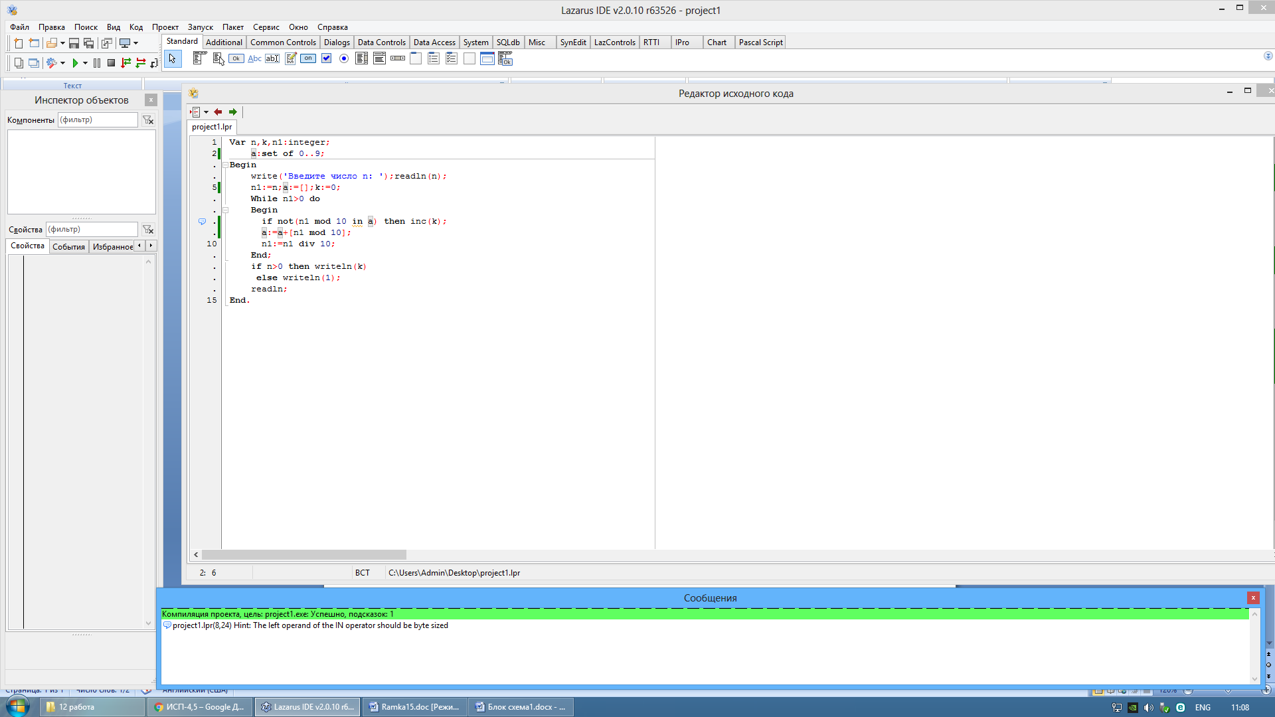

Рисунок 12.1 – Программа к заданию 1

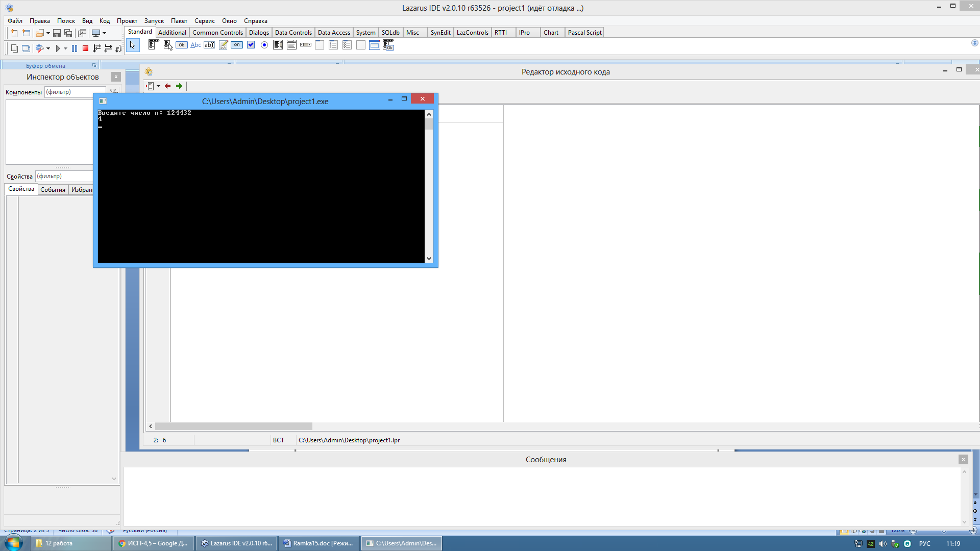

Рисунок 12.2 – Входные/выходные данные к заданию 1

Задание 2. Составить программу, печатающую в возрастающем порядке все целые числа из диапазона 1...255, представимые в виде где n,m>0.

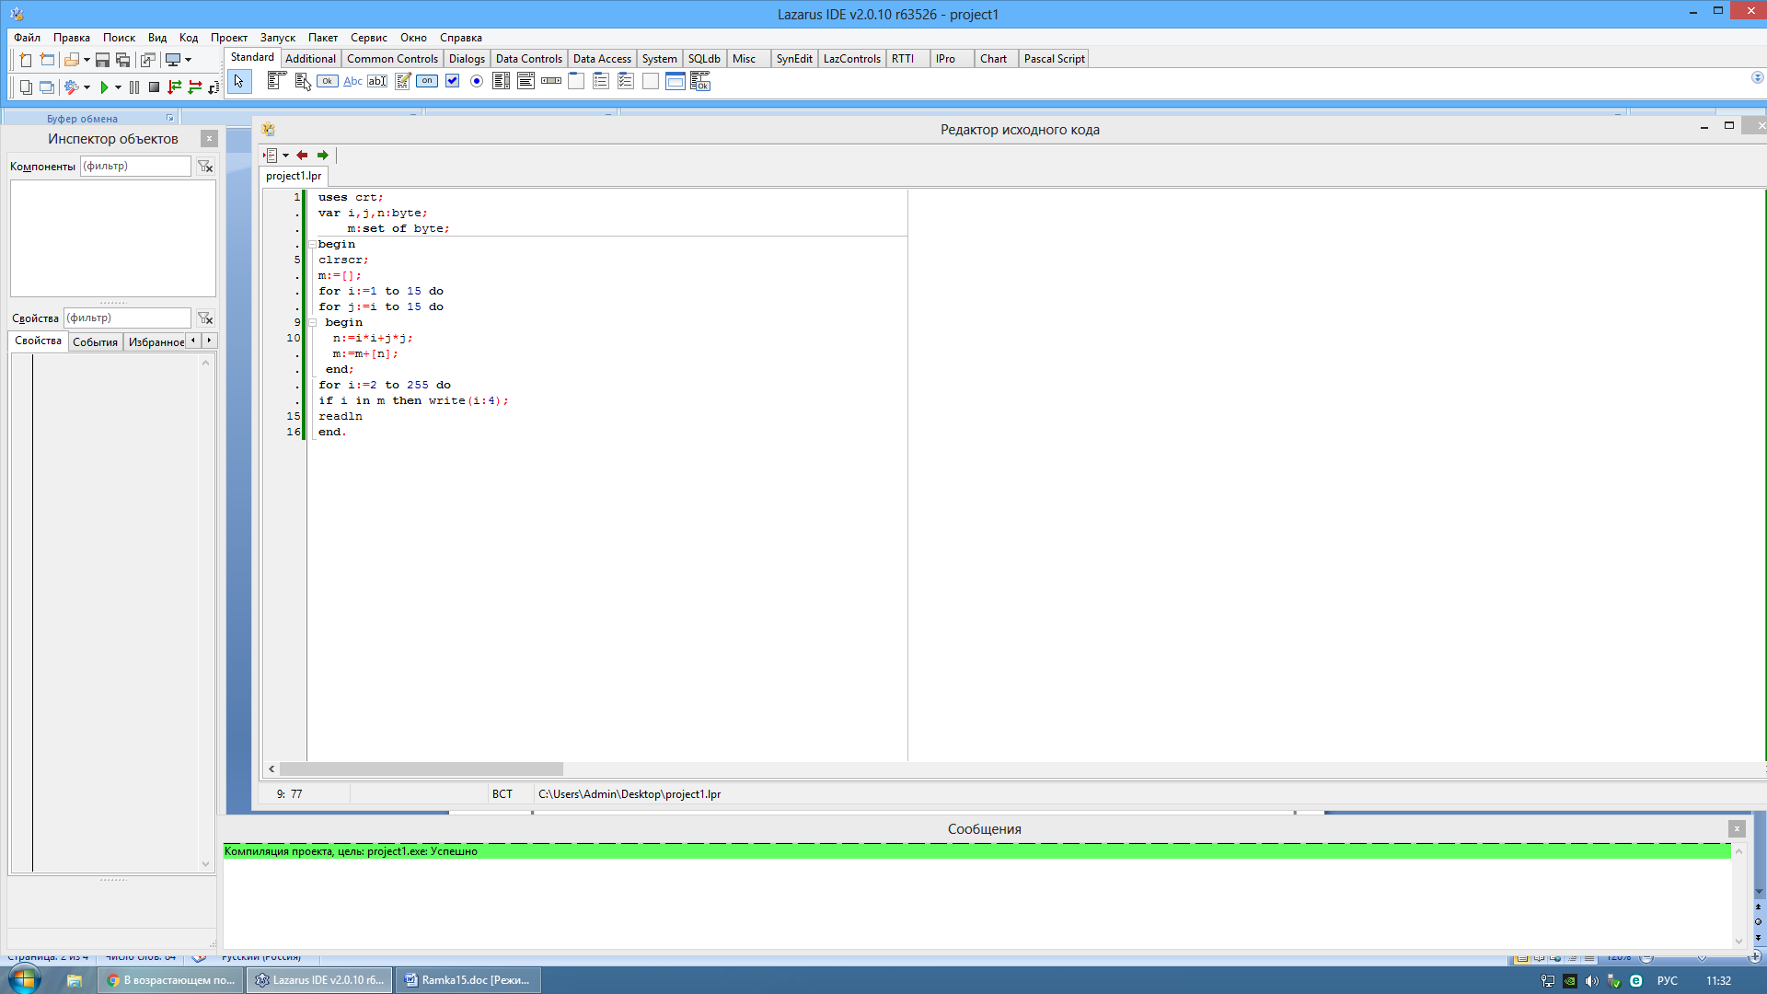

Рисунок 12.3 – Программа к заданию 2

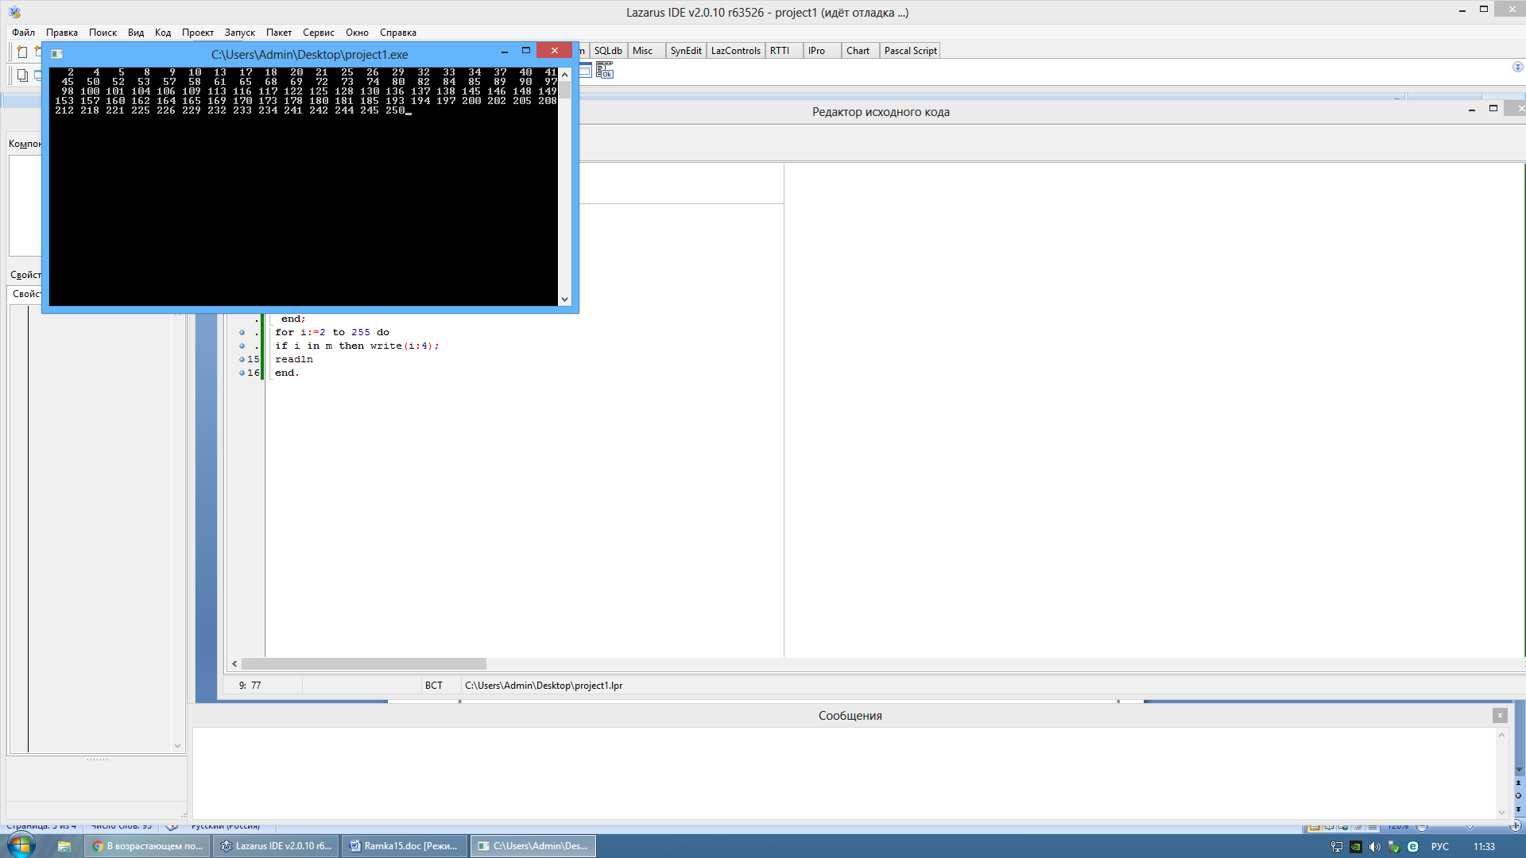

Рисунок 12.4 – Входные/выходные данные к заданию 2

Вывод: Формировал умение использовать множественные типы данных